**1. Найти количество аккаунтов из России* заменила на UA для наглядности**

SELECT COUNT(user_id), name FROM account

INNER JOIN country ON country.country_id = account.country_id

GROUP BY name HAVING name LIKE 'United States'

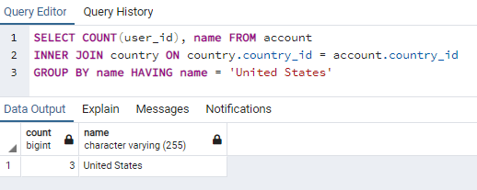

**2. Вывести ТОП-3 страны, из которых максимальное количество аккаунтов**

SELECT count(user_id), name FROM country

INNER JOIN account ON account.country_id=country.country_id

GROUP BY name ORDER BY count DESC

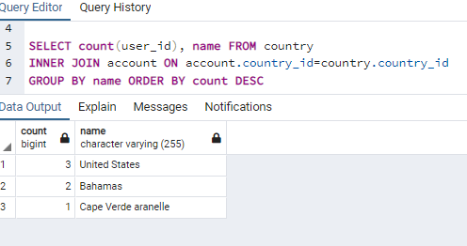

**3. Вывести самый часто покупаемый товар**

SELECT product_name FROM order_lines

ORDER BY quantity DESC LIMIT 1

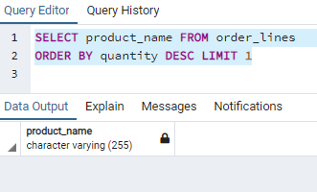

**4. Вывести итоговую стоимость всех заказов**

SELECT SUM(amount) from order_header

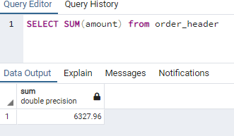

**5. Вывести итоговую стоимость каждого заказа**

SELECT order_number, amount from order_header

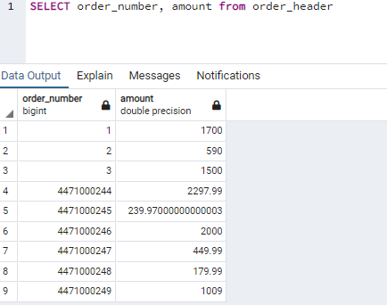

**6. Какой способ оплаты самый популярный?**

SELECT COUNT(payment_method), payment_method from order_header

GROUP BY payment_method ORDER BY count DESC

LIMIT 1

